各位同学在查看时请点击全屏查看
2018年遵义中考生物图形专项训练
- 右图是排卵、 受精、受精卵发育植入子宫内膜的连续过程，试回答下列问题。
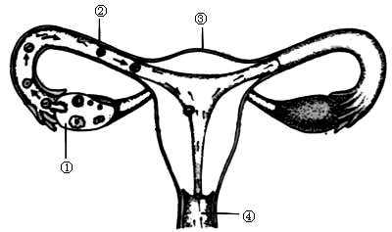
（1）、写出下列标号的器官名称。
① 卵 巢 、② 输 卵 管 、③ 子 宫 、④ 阴 道 。
（2）、精子与卵细胞结合的场所是 输 卵 管 。
（3）、胚胎发育的场所是 子 宫 。
（4）、器官①的功能是 产生卵细胞，分泌雌性激素 。
（5）、胎儿产出的通道是 阴 道 ，此过程叫 分 娩 。
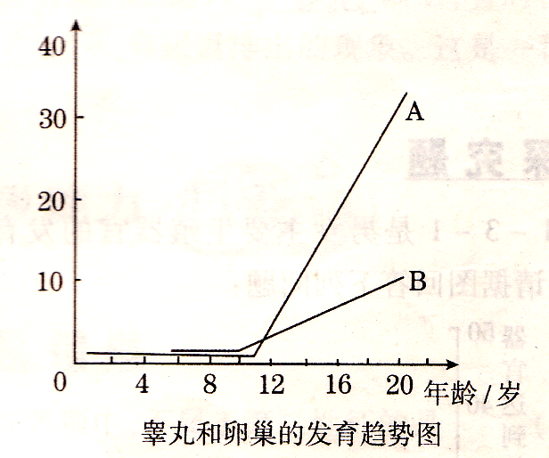
2、右图是男女主要生殖器官的发育趋势图，请据图回答下列问题：
（1）图中A条曲线表示 睾 丸 的发育趋势；B条曲线
表示 卵 巢 的发育趋势。
（2）从图中看，女子青春期发育大约开始于 8.5或9 岁；男子青
春期发育大约开始于 10.5或 11 岁。
（3）童年期性器官的生长发育很 慢 ，几乎处于 静 止 状 态 。
（4）青春期以后，性器官在 垂 体 分泌的促性腺激素的作
用下 迅 速 发 育 。
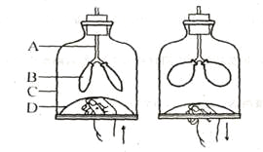
3、如右图，模拟膈肌的运动实验说明了气球在膈肌收缩时胀大，在膈肌舒张时回缩。通过以上实验说明：
（1）、图中A表示 气 管 ，图中B表示 肺 ，图中
C表示 胸 廓 ，图中D表示 膈 肌 。
（2）、用手下拉D，小气球 变 大 ，表示 吸 气 过程。
（3）、当膈肌由于收缩使胸廓 增大 或 扩张 时，
肺便 扩张 或 增大 ，肺内的体压力就 减少 或 变小 ，
完成一次 吸气动作 或 吸气过程 ；当肋骨间的肌肉和膈肌舒张使胸廓 减小 或 收缩 时，
肺便 减小 或 收缩 ，肺内的气体压力相应 增大 或 变大 ，完成一次 呼气动作 或 呼气过程 。
（4）、模型中，与呼吸运动有关的部位是〔 D 〕 膈 肌 ；此模型不能演示胸廓的 前 后 径的变化，因此不能完全演示呼吸运动。
4、1910年梅托斯等提出一个“人口增长、自然资源与环境污染的世界模型”（如下图），这个模型认为：
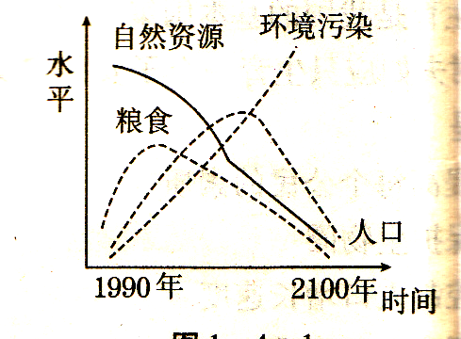
（1）由于 人 口 剧增，导致耕地过度利用，粮食产量将 下降 或 减少 .。
（3）人口过度增长会造成 环境污染 的加剧和生态 平衡失调 。
（4）人口剧增，环境污染加剧，会加速粮食 减少 。造成 饥 饿 ，
并使人口死亡率 升 高 。
（5）如果人口无节制地增长，必将导致：土地过度利用，其结果粮食
必然 下降 或 减少 ；自然资源将 枯竭 或 减少 。

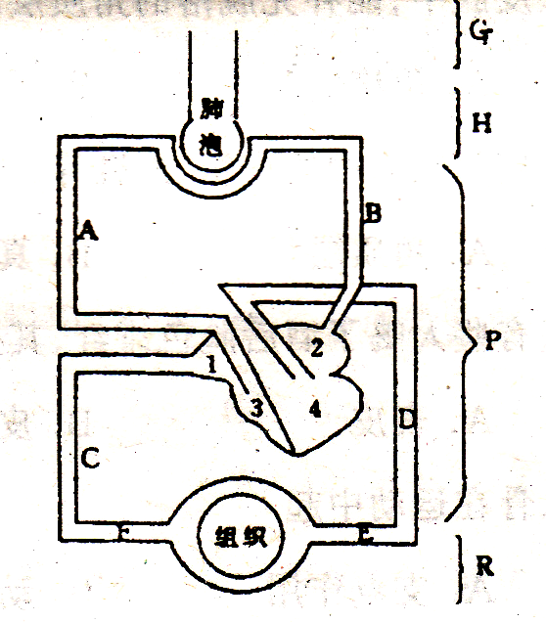
5、人体呼吸的全过程包括四个阶段：肺泡和外界的气体交换；肺泡和血液的气体交换；气体在血液中的运输；组织里的气体交换。
（1）、图中G～H分别表示的呼吸阶段是：
G： 肺泡和外界的气体交换 ；H： 肺泡和血液的气体交换 ；
P： 气体在血液中的运输 ；R： 组织里的气体交换 。
（2）、G内的气体交换是通过 呼吸运动 来实现的；H、R里的
气体交换是通过 气体扩散 来实现的。
（3）、由A到B处，血液发生了变化，由 动脉 血变成 静脉 血。
（4）、血液由 4 → D → E → F → C→ 1 的过程称为 体循环 ；
血液由 3 → A → B→ 2 的过程称为 肺循环 。
（5）、写出图中A、B、C、D的名称： A、 肺动脉 ， B、 肺静脉 ，C、上.下腔静脉 ， D 主动脉 。
（6）图中 4 （填标号）心壁最厚，它将血液输送到全身；图中发生气体交换的场所是 肺泡 和 组织细胞 。
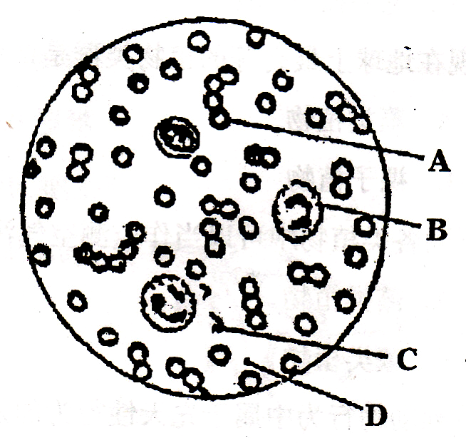
6、右图为显微镜下看到的血图片一个视野请据图回答：
①、当人体发生炎症时，其数目增加的是〔 B 〕 白 细 胞 ，
它的英文缩写是 WBC 。
②、具有运输养料和废物的是〔 D 〕 血 浆 。
③、具有止血功能的是〔 C 〕 血 小 板 。
④、如果血型不同，混合时会出现凝集成团的是〔 A 〕 红 细 胞 ，
它的数量过少易出现 贫 血 。
男女之间数量上有差异的细胞是〔 A 〕 红 细 胞 ，它的英文缩写是 RBC 。
7、根据“观察小鱼尾鳍的血液流动”实验回答下列问题：
（1）、实验时，应选择 尾 鳍 色 素 少 的活的小鱼作为实验材料。为了使小鱼安静，
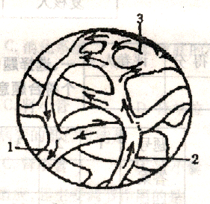
应该用 湿棉絮 或 湿纱布、湿棉花 将小鱼头部的鳃盖和躯干部包裹起来。观擦前，应先把小鱼放在 培养皿 中然后用 低 倍显微镜进行观擦。
（2）、如果视野中的物象如下图所示，则：①管壁最厚的是标号 2 所示
的血管为 动 脉 血管，判断的理由是血液方向由 主支 到 分支 。
②只允许红细胞单行通过，管壁最薄的是标号 3 所示的血管为 毛细 血管，
它的管壁只有 一层上皮细胞 ，这有利于 充 分 地 进 行 物 质 交 换 。
③图中标号1是 静 脉 血管，内流 静 脉 血，判断的理由是血液
方向由 分 支 到 主 支 。
④说出判断血管类型的依据： 血 流 方 向 。
（3）、某同学在显微镜视野里看到一条粗血管内的血液是向小鱼头部那边流动，请你帮他判断这条血管
是 动 脉 血管。
8、右图为尿液形成过程示意图，请据图回答问题：
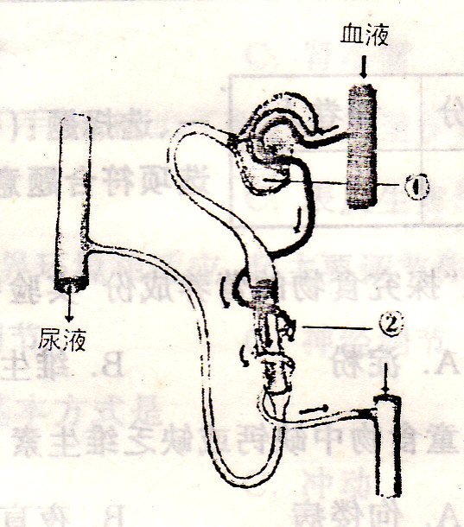
（1）、图中标号①处形成的液体是 原 尿 ，与血浆相比，它不具有的物质是 蛋 白 质 ，而尿液与之相比，不含有的物质是 葡 萄 糖 ，浓度增加的是 尿 素 。
（2）、图中②处正在发生的生理作用是 重 吸 收 ，这个过程
是在 肾 小 管 中完成的。
（3）、经检验某人的尿液：如果发现尿液中有血细胞和大分子蛋白质,
由此你判断此人发生病便的部位是 肾 小 球 ；如果发现此人的尿液
是成年人的数倍并且易招引蚂蚁，则此人得了 糖 尿 病 ，它可能
发病的部位是 肾 小 管 或者是体内分泌的 胰 岛 素 过少。
9、右图表示反射弧的组成简图，据图回答：
（1）图中A为 感受器 ；B为 神经中枢 ；C为 效应器 ；d和e所表示的结构依次为 传入神经 、传出神经。
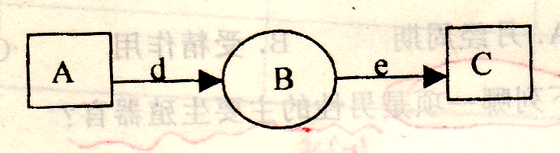
（2）若用此图表示膝跳反射的反射弧，则图中A表示的结构
是 膝盖下面的韧带 ；C表示的结构是 大腿股四头肌的肌肉 。
（3）若用此图表示膝跳反射的反射弧，则神经中枢由 脊 髓 控制
的反射，反射的现象是 小腿突然跳起 。
10、右图是膝跳反射图解，、，请据图回答问题：
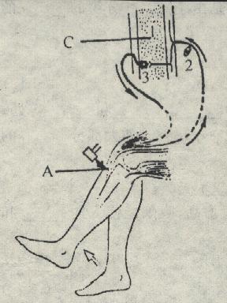
①写出各部分结构的名称：A 感受器 ； C神经中枢 ；2 传入神经 ； 3传出神经；
②上述反射弧的任意一个还节受损，反射 不能 （填能或不能）实现。
③在膝跳反射实验的活动过程中，扣击部位是〔 A 〕 膝盖下面的韧带 ；
感受器是大腿股四头肌的 肌 腱 和肌肉内的 感 受 器 ；神经中枢
位于 脊 髓 的结构中，效应器是 大腿股四头肌的肌肉 ；
反应的表现为 小腿突然跳起 或 小腿立即跳起 。
11、右图B为人体内毛细血管示意图，请据图回答：（注：血液流向为：A→B→C）
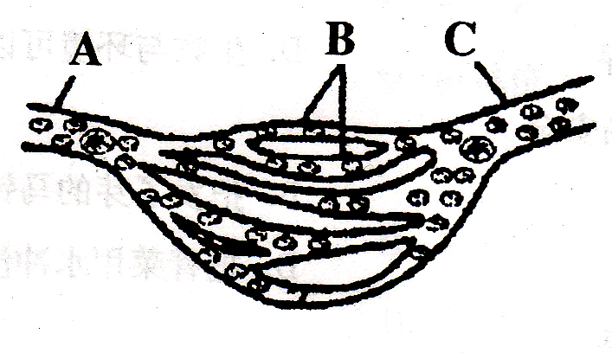
（1）如果此图为肌肉内的毛细血管，由则A是 动 脉 血管，其内流动的是 动 脉 血；C是 静 脉 血管，其内流动的是 静 脉 血。
（2）如果此图为肺泡内的毛细血管，由则A是 动脉 或 肺动脉 血管，
其内流动的是 静 脉 血 ；C是 静脉 或 肺静脉 血管，其内流动
的是 动 脉 血 。
（3）如果此图为肾小球内的毛细血管，由则A是 动 脉 血管，其内流动的是 动 脉 血；C是 动 脉 血管，其内流动的是 动 脉 血；则在B处发生 过 滤 作用。
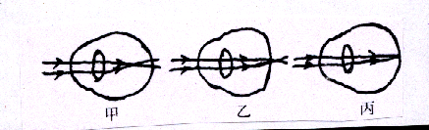
（4）如果此图为肾小管内的毛细血管，由则A是 动 脉 血管，其内流动的是 动 脉 血；C是 静 脉 血管，其内流动的是 静 脉 血 ；B处发生 重 吸 收 作用。
12、鉴别下列眼球成象示意图，并回答：
（1）、甲图表示 近 视 眼，乙图表示 远 视 眼，
丙图表示 正常 眼。
（2）、需要佩带凹透镜的是 甲 。
（3）甲眼与丙眼比较，不同点是 眼球前后径过长 或 晶状体曲度过大 / 厚 。
13、右图是人体的：循环系统、呼吸系统、消化系统、泌尿系统相关图解，请据图回答：
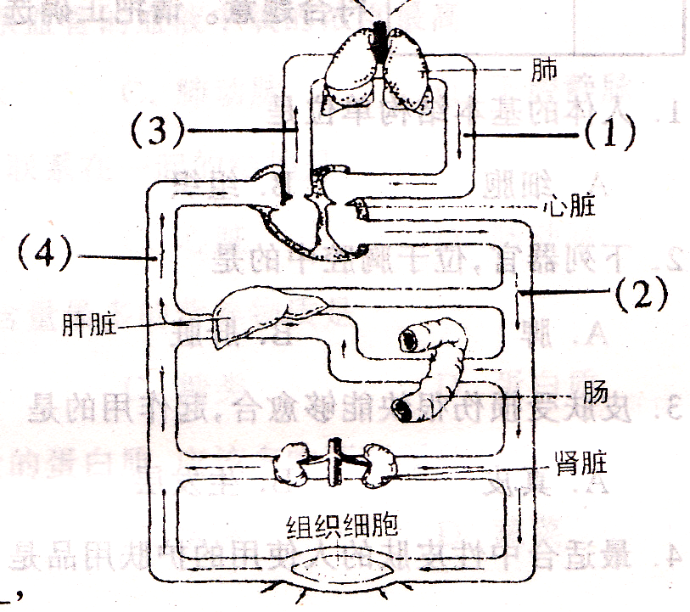
（1）图中1、2、3、4代表的血管中依次分别流动的血液是 动 脉 血 、
动脉血 、 静脉血 和 静脉血 ，这是因为肺是 气体交换 的场所。
（2）从小肠流出的血液 营养物质 或 养料 的含量较多，这是因为
小肠是 消 化 的主要场所。
（3）流入肾脏的血液 尿素 或 废物 的含量较多，经肾脏的作用，
可以把这些废物排除题外。
（4）包括上述各器官在内的各个结构层次构成的 系统 或 生命系统 ，
所进行的生命活动并不是孤立的，而是相互 联系 或 协调配合 的，
从而使人体成为一个统一的整理。
（5）人们通过肺呼出的二氧化碳是通过图中的 组织细胞 经过呼吸过程排除体外，在此过程中人体从外界获得了 氧 或 氧气 。
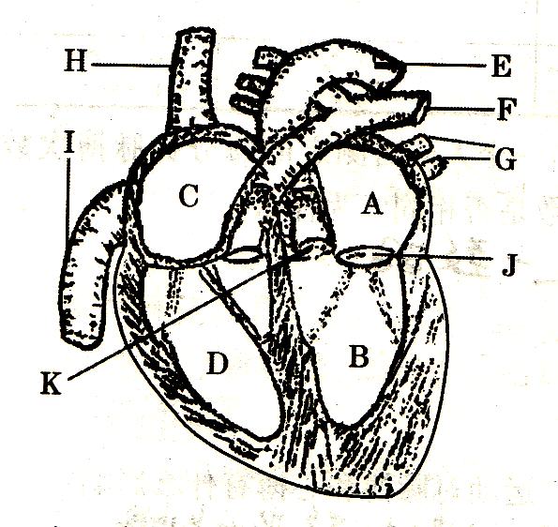
（6）通过上述各器官系统，人体与外界环境之间以及人体内不断地进行 物 质 和 能 量 的交换与转换，这就是生命的基本特征——新陈代谢。
14、右图是人体心脏结构示意图，据图回答下列问题：
（1）体循环开始于〔 B 〕 左心室 结束于〔 C 〕 右心房 ；
肺循环开始于〔 D 〕 右心室 ，结束于〔 A 〕 左心房 。
（2）若通过静脉给某病人注射一种药物，则该药物最先到达心脏的
是 右心房 ，药物在心脏流动的途径是：〔 C 〕 右心房 →
〔 D 〕 右心室 →〔 A 〕 左心房→〔 B 〕 左心室 。
（3）当人体发生煤气中毒时，血液中的一氧化碳首先通过 肺泡 或 肺静脉 进入血液，在进入心脏。
（4）人体进食后，经过消化和吸收，食物中的大部分营养物质由图中的〔 I 〕 下腔静脉 进入心脏。
（5）在与心脏相连的血管中，流动着静脉血的是 H、I、F （填序号）
15、右图曲线表示食物通过消化道时，淀粉、蛋白质和脂肪被消化过程的变化，请分析并回答：
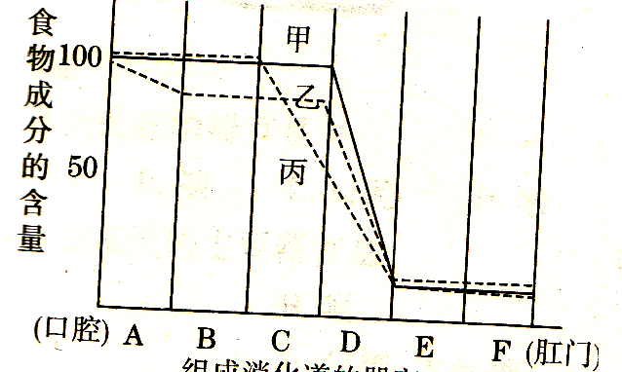
（1）甲表示 脂肪 的消化曲线，因为到达了〔D〕小肠 才被开始消化，
（2）丙表示 蛋白质 的消化曲线，因为在〔 C 〕 胃 就被开始消化，
（3）乙表示 淀粉 的消化曲线，因为在〔 A 〕 口腔 就被开始消化，
（4）脂肪消化的终产物是 甘 油 和 脂 肪 酸 。
（5）由此得出：消化道中具有消化的部位有：小肠 、口腔 和 胃 ；
具有吸收的部位是：小 肠 、 胃 和 大 肠 ；既有消化又有吸收的
场所是 小肠 和 胃 。
（6）由此知道 小 肠 是消化和吸收的主要场所。

